**Etude de la concurrence**

Les 8 gestionnaires de mots de passe les plus sécurisés de 2018 selon vpnmentor

1. **LastPAss :** Application qui propose une version gratuite et payante. Une version Particulier et une version entreprise. Générateur de mot de passe. Partage de mot de passe sécurisé.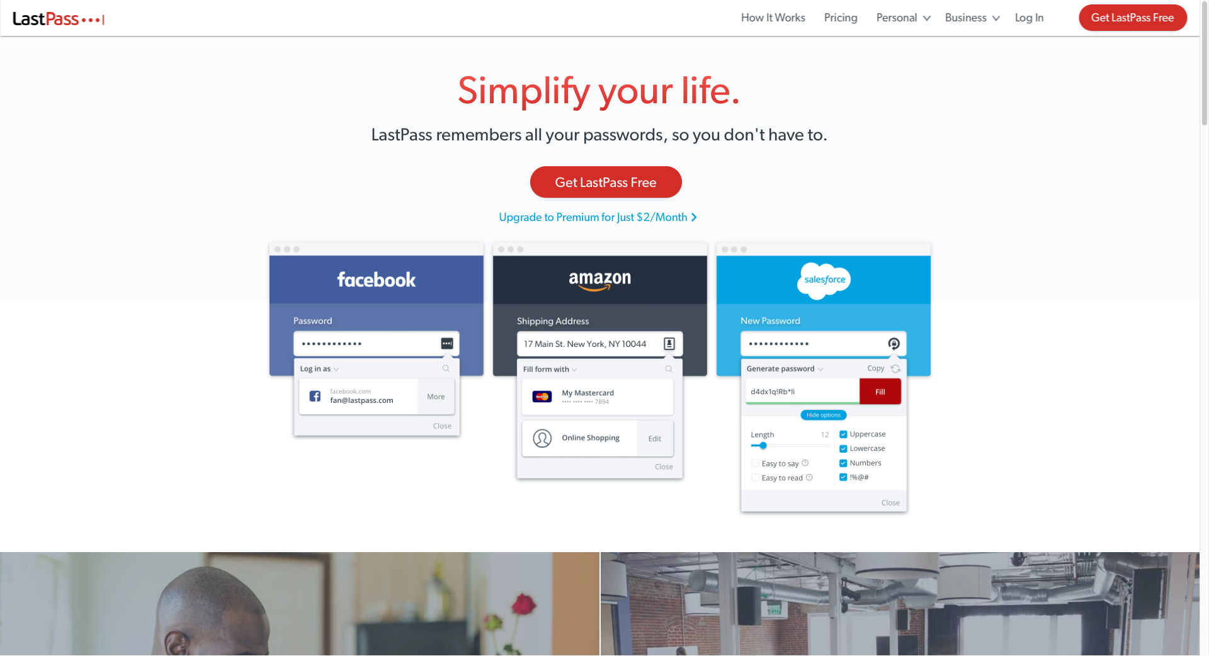 Stockage des infos numériques (carte de mutuelle, carte de fidélité, mdp WIFI, ..). Catégories sur le site. Disponible sur plusieurs écrans (montre connectées aussi). Moyenne de 4,5/5 sur 27 600 évaluation sur Chrome Web Store. 16,5 millions d’utilisateurs particuliers et 43 000 entreprises.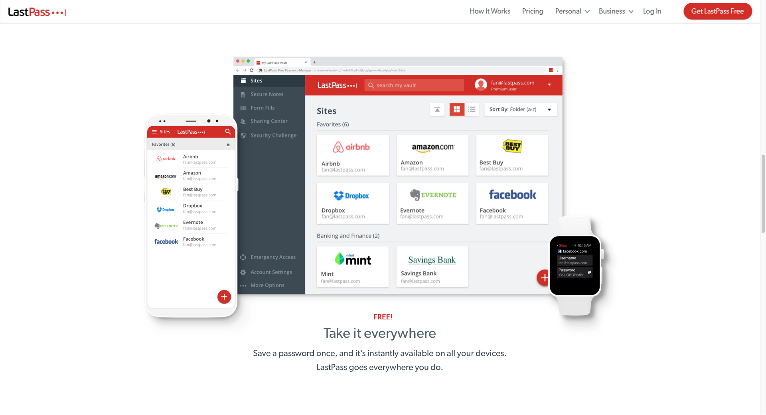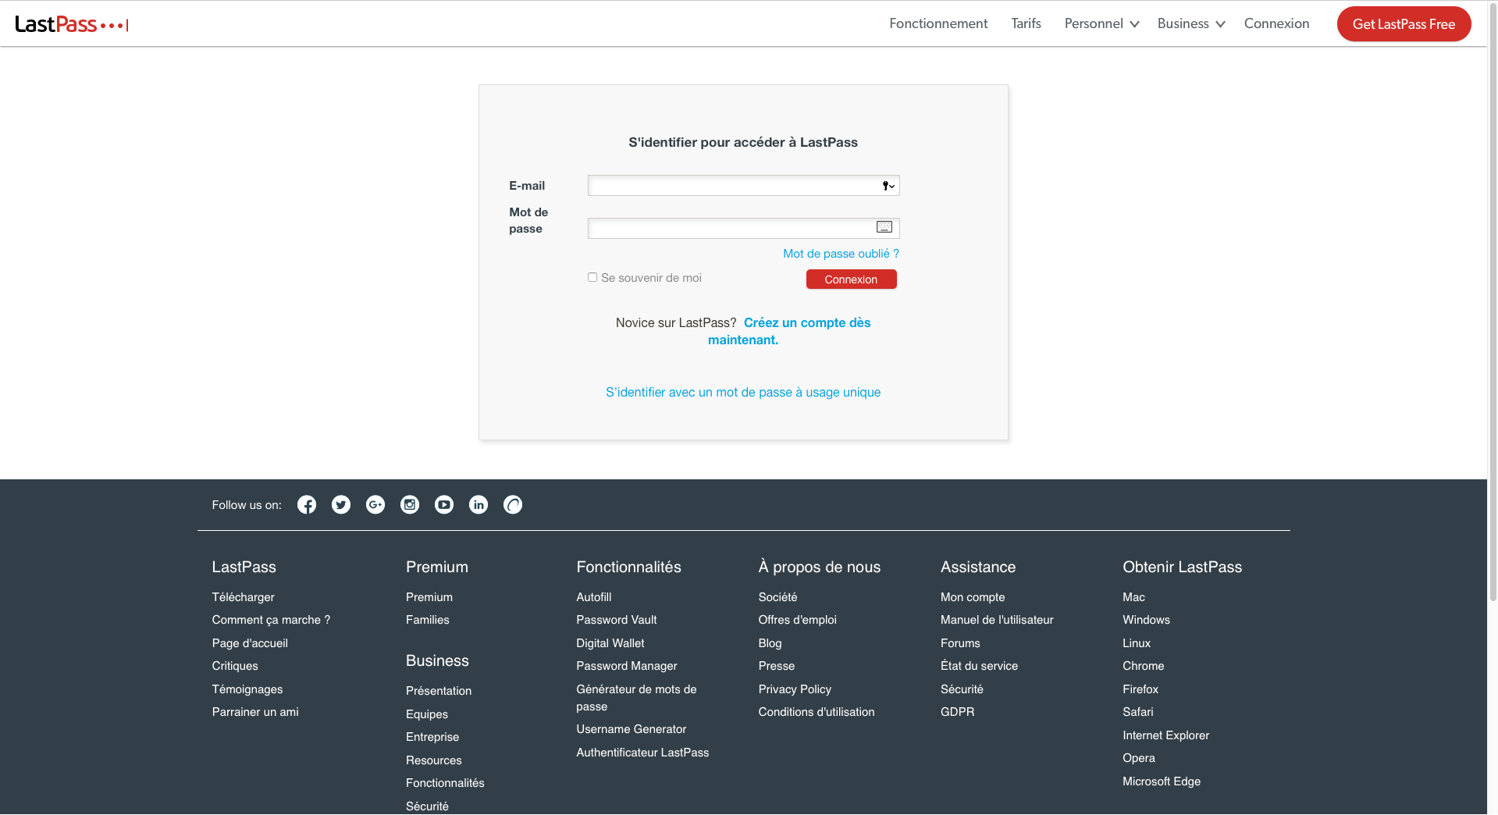

1. **DashLane :** Application. Appuie sur la sécurité. Porpose une synchronisation sur toutes plateformes et appareil. Plus de 10 000 entreprises leaders font confiance a Dashlane. Pour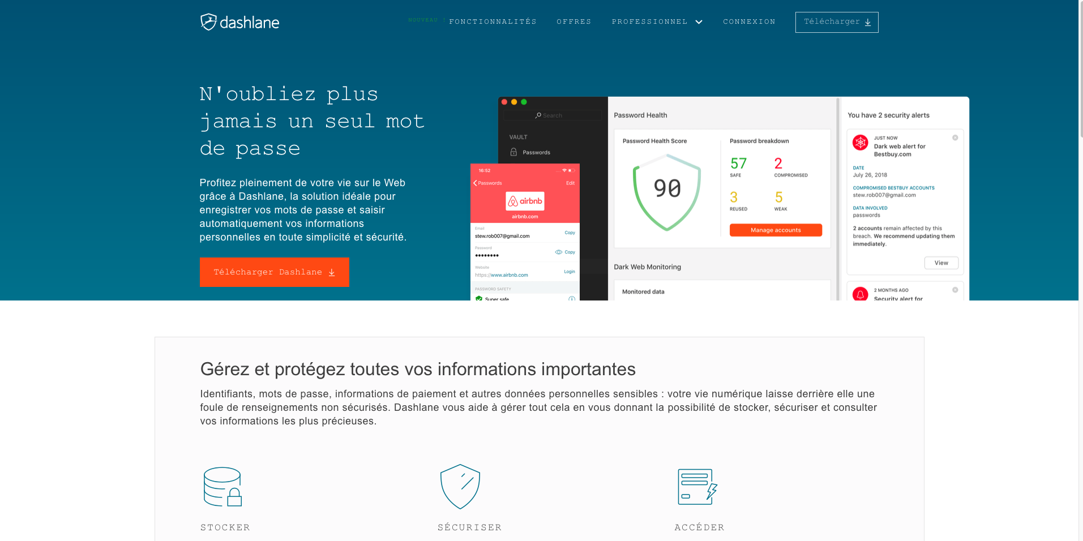 particulier et entreprise. Particulier: deux forfaits. Gratuit: Gérez jusqu'à 50 mots de passe et remplissez automatiquement l'ensemble de vos informations personnelles sur votre appareil préféré, gratuitement et à vie. Sur un seul appareil. Alertes de sécurité. Stockage des données personnelles et des infos de paiements pour ne plus avoir a remplir mes formulaires. Générateur de mots de passe. Partages de mots de passe pour 5 comptes. Premium a 3,33 par mois. Stockage de mots de passe illimité et synchronisation sur tout les appareils. Accès aux contacts de confiance. Notes sécurisées. Surveillance du dark Web avec alertes personnalisées VPN inclus pour la protection du réseau Wi-Fi Stockage sécurisé de fichiers Accès au compte à distance Assistance prioritaire. Professionnel; espace perso et pro. 4 euros. Pareil que Premium sans VPN.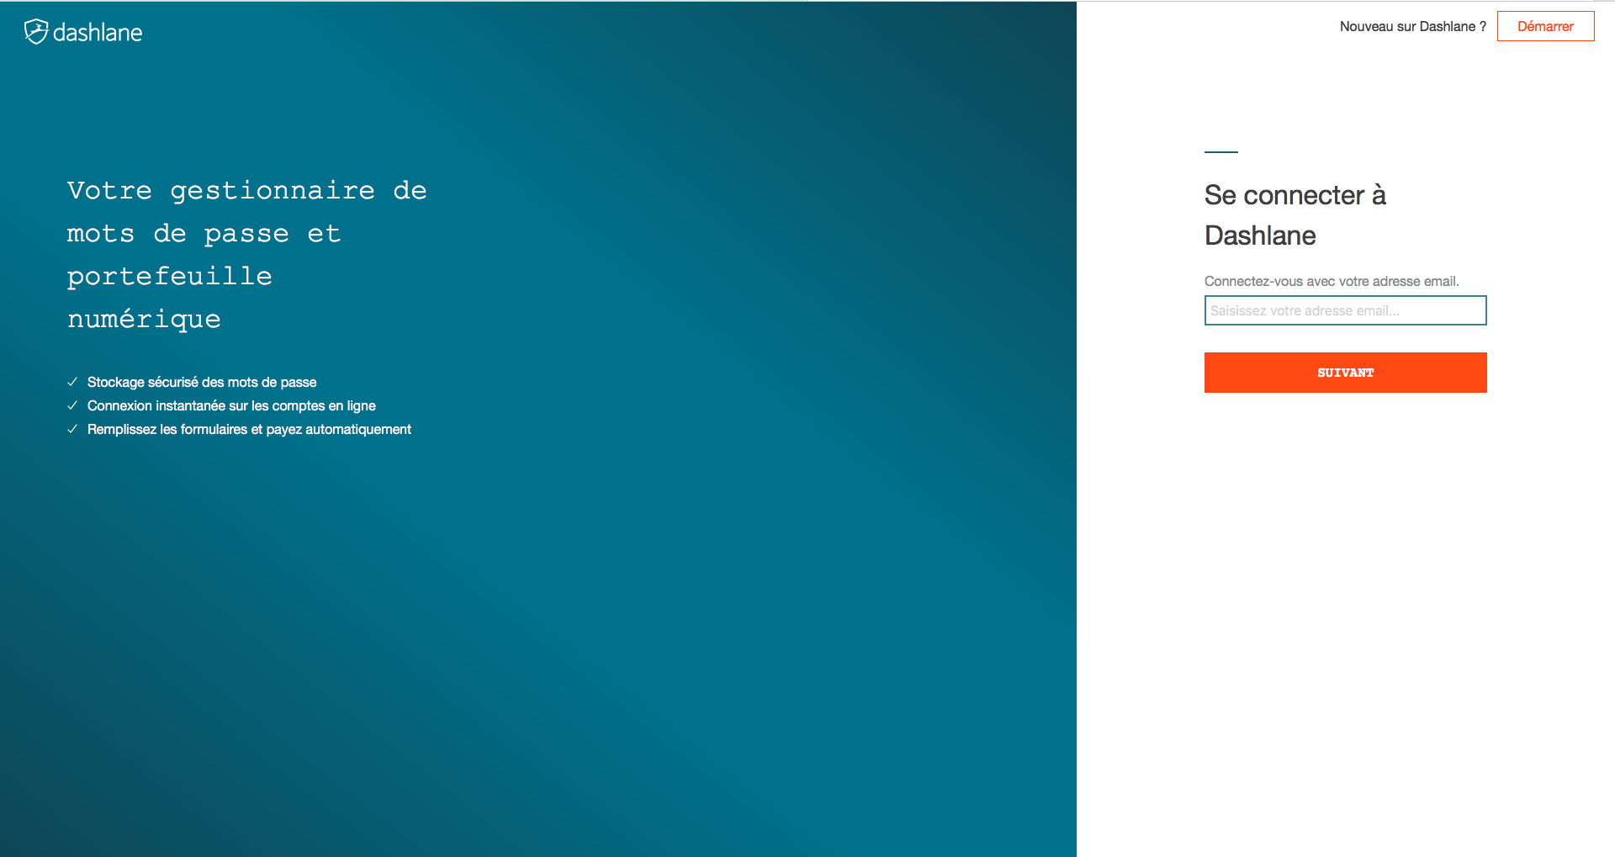

Autres gestionnaire de mots de passe

1. **True Key:** Application, Dévérouillage avec face id ou empreinte, autre système plus adapté pour les smartphones.
2. RememBear: super design
3. RoboForm
4. Keeper
5. Sticky Password
6. KeePass